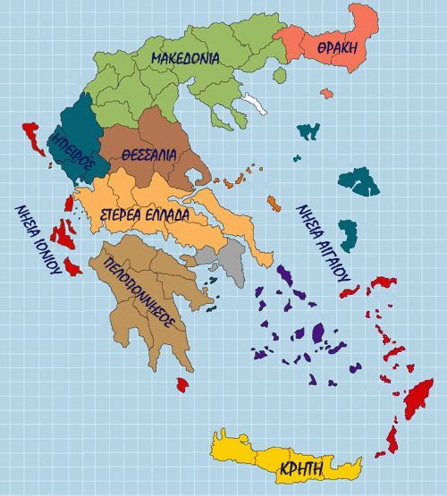
Η ΕΛΛΑΔΑ

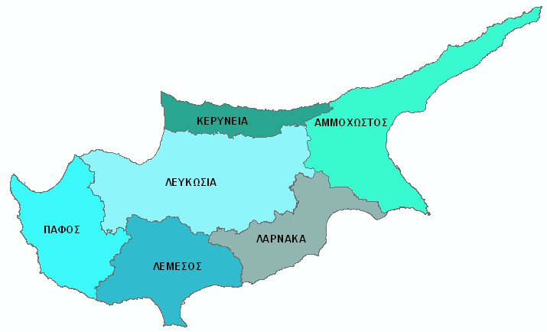
Η ΚΥΠΡΟΣ
[Type a quote from the document or the summary of an interesting point. You can position the text box anywhere in the document. Use the Text Box Tools tab to change the formatting of the pull quote text box.]

Κερύνεια

Αμμόχωστος
Λευκωσία

Λάρνακαα

Πάφος
Λεμεσός

Παζλ
Τυπώνουμε έγχρωμους τους χάρτης της Κύπρου και της Ελλάδας, τους πλαστικοποιούμε και τους κόβουμε σε κομμάτια. Τα παιδιά φτιάχνουν την εικόνα της χώρας καταγωγής τους.

